DM : LES ONDES SONORES et L’OREILLE HUMAINE

Document 1 : Echelle des bruits source : http://www.spectra.fr/notions-norme-acoustique-r9.html)

Les sons audibles se situent entre 0 dB (seuil d’audition) et 140 dB. Le seuil de la douleur se situe aux alentours de 120 dB. La gêne, notion subjective, est ressentie de manière très variable d’un individu à l’autre. En conséquence, aucune échelle de niveau sonore objective, si élaborée soit-elle, ne peut donner une indication absolue de la gêne occasionnée.
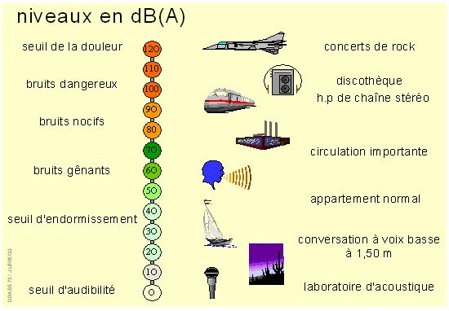

Document 2 : Echelle de sons (source : http://www.spectra.fr/notions-norme-acoustique-r9.html)

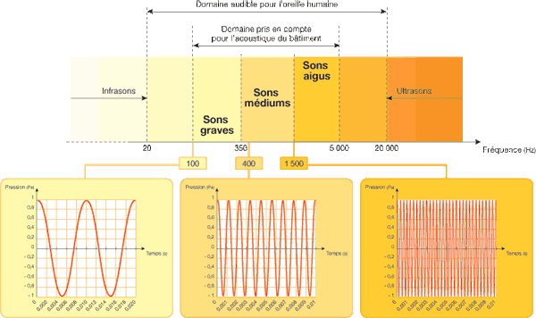

Document 3 : Niveau sonore (source : http://www.spectra.fr/notions-norme-acoustique-r9.html)

Un niveau de pression (Lp) en dB quantifie l’amplitude d’un son. La pression acoustique s’exprime en pascal (Pa). Cependant l’oreille humaine, récepteur ultrasensible, détecte les sons dont l’amplitude varie de 2.10⁻⁵ à 20 Pa. L’utilisation d’une échelle logarithmique, exprimée en dB, permet de réduire cette échelle étendue de pression.
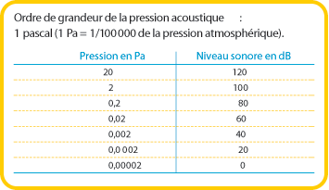

Lp = 20 log (P_{eff}/P_{o}) en dB, où :
- P_{eff} : pression efficace acoustique en Pa,
- P_{o} : pression de référence (2.10⁻⁵) en Pa.

Document 4a et 4b : Perception du bruit et sensibilité de l’oreille
(source : http://www.spectra.fr/notions-norme-acoustique-r9.html et « Physique » d’Eugène Hecht, édition DeBoeck Université)
D’une manière générale, les études ont montré que la sensibilité de l’oreille en fonction de la fréquence varie d’une personne à l’autre et dépend notamment de l’âge. L’oreille est beaucoup moins sensible aux basses fréquences, comprises entre 20 et 400 Hz, qu’aux fréquences moyennes et aiguës, qui correspondent à celles de la parole.
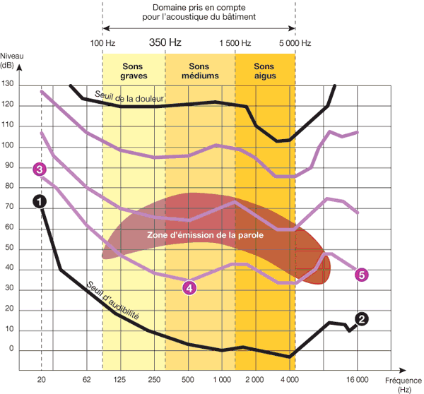 | 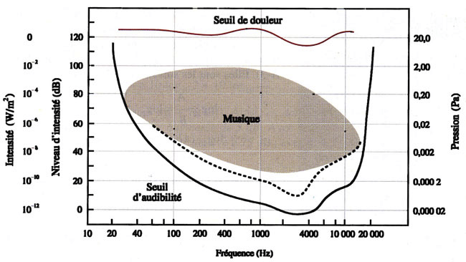
4a | 4b

Généralement un son de fréquence à 20Hz s’entend à partir de 70dB, alors qu’un son de 16000Hz s’entend à partir de 13dB environ.
La courbe de perception des sons, caractérisés en niveaux de pression et en fréquences, permet de définir des courbes dites isosoniques ou « d’égale sensation » pour l’oreille humaine. La zone d’émission de la parole concerne un spectre acoustique plus réduit. Ce spectre permet d’évaluer les enjeux techniques d’une paroi à isoler, en particulier lorsqu’il s’agit d’affaiblir des émissions sonores. C’est pour cela que les essais normalisés retiennent les valeurs de 100 à 5000 Hz.

Les réponses au questionnaire qui suit doivent être justifiées à l’aide des divers documents présentés ci-dessus. Il est possible aussi de s’aider du cours ou d’autres documents, mais il conviendra de toujours citer la source.

- A quel type d’onde progressive correspondent les ondes sonores ? Qu’elle est la grandeur physique vibrante ? Donner son unité.
- Pour définir l’amplitude d’une onde sonore, on utilise l’intensité sonore, la pression relative ou le niveau sonore. Donner Les unités de chacune de ces grandeurs et les relations mathématiques permettant de les lier entre elles deux à deux.
- Quel est l’amplitude de l’échelle de niveau sonore ? A votre avis, pourquoi n’est-il pas possible de dépasser le seuil de 140 dB ?
- Donner les valeurs de niveau sonore correspondant au seuil d’audibilité, à une conversation normale, à un bruit dangereux. Donner un exemple de source correspondant au bruit dangereux.
- Donner le domaine de fréquence correspondant au sons graves, au sons aigus et aux sons médiums.
- Donner la bande passante à 80 dB de l’oreille humaine.
- Donner la bande passante à 20 dB de l’oreille humaine. Comparer avec les valeurs du 6.
- Quelle est la zone de fréquence pour laquelle l’oreille humaine est la plus sensible ?
- A quoi correspond la courbe reliant les points 1 et 2 du document 4a ? Donner la signification des points 1 et 2.
- Donner la bande passante et le domaine de niveau sonore correspondant à la parole.
- Expliquer pourquoi le domaine pris en compte pour l’acoustique d’un bâtiment correspond à la bande de fréquence 100 Hz – 5 kHz.
- Donner les coordonnés des points 3, 4 et 5 du document 4a.
- Le niveau d’intensité en décibel correspond à une impression sonore. Quand ce niveau double, la sensation de niveau sonore double. Quand le nombre de décibel double que se passe-t-il pour l’intensité de l’onde ? Pour la valeur de la pression ?
- Qu’appelle-t-on « ultrasons » ? Donner le domaine de fréquences des ultrasons.
- Qu’appelle-t-on « infrasons » ? Donner le domaine de fréquences des infrasons.

